**Домашняя работа по теме «ПМВ»**

1. 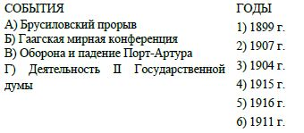Установите соответствие.
2. 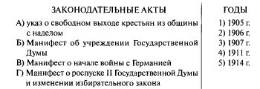Установите соответствие
3. Укажите фамилию политического деятеля, выступившего с данным лозунгом (1914 г.)
4. Напишите пропущенное слово (словосочетание).

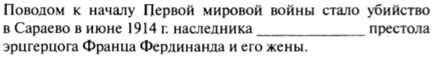

1. Работа по карте

* Заполните пропуск в предложении: «Линия фронта, обозначенная на схеме цифрой «2»,установилась в ходе масштабного наступления немецких войск в тысяча девятьсот _________году». Ответ запишите словом (сочетанием слов).
* Укажите название, которое в период событий, отображённых на схеме, носил город, обозначенный цифрой «4».
* Заполните пропуск в предложении: «Обозначенная на схеме переброска германо-австрийских войск в 1916 г. была следствием успешных действий российских армий под командованием генерала__________________
* Выберите верные утверждения:

1. Цифрой «1» обозначена линия продвижения российских войск под командованием А. В. Самсонова и П. К. Ренненкампфа.
2. Цифрой «3» обозначена линия максимального продвижения германских войск вглубь российской территории в 1914—1918 гг.
3. На схеме обозначены все театры военных действий данной войны с участием российских войск.
4. Союзниками России в войне, события которой отображены на данной схеме, были Румыния и Италия
5. Все противники России в данной войне вступили в неё практически одновременно.
6. Германская армия в ходе данной войны должна была вести военные действия как востоке, так и на западе

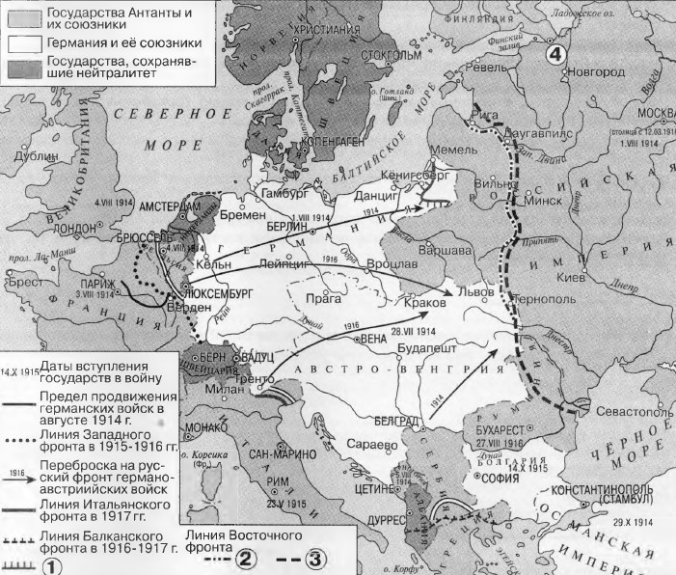

6. Установите соответствие между событиями и годами: к каждой позиции первого столбца подберите соответствующую позицию из второго столбца.

СОБЫТИЯ

А)  присоединение к России Казанского ханства  
Б)  битва п6од Аустерлицем  
В)  Брусиловский прорыв  
Г)  взятие ханом Батыем г. Владимира

ГОДЫ

1)  1238   
2)  1378   
3)  1552  
4)  1805   
5)  1916   
6)  1943

.

1. Установите соответствие

СОБЫТИЕ

А)  учреждение первых министерств в России  
Б)  Брусиловский прорыв  
В)  битва на реке Сити  
Г)  созыв первого Земского собора

ГОД

1)  1174  
2)  1238   
3)  1549   
4)  1802   
5)  1905   
6)  1916

1. Установите соответствие между событиями и годами: к каждой позиции первого столбца подберите соответствующую позицию из второго столбца.

СОБЫТИЕ

А) Убийство Франца Фердинанда  
Б) Брестский мир  
В) «Брусиловский прорыв»  
Г) Портсмутский мир

ГОД

1)  1905  
2)  1910   
3)  1919   
4)  1914  
5)  1918   
6)  1916

1. Установите соответствие между событиями и годами: к каждой позиции первого столбца подберите соответствующую позицию из второго столбца.

СОБЫТИЕ

А)  издание Манифеста о вольности дворянской  
Б)  избрание на престол династии Романовых  
В) Взятие Эрзерума и Трапезунда  
Г) Версальский договор

ГОД

1)  1485  
2)  1919  
3)  1613   
4)  1762   
5)  1861   
6)  1916

1. Установите соответствие между фамилиями военачальников и названиями войн, в которых они прославились: к каждому позиции первого столбца подберите соответствующую позицию второго столбца.

ВОЕНАЧАЛЬНИКИ

A)  А. А. Брусилов  
Б)  М. Д. Скобелев  
В)  П. С. Нахимов  
Г)  А. В. Суворов

НАЗВАНИЕ ВОЙН

1)  Русско-турецкая война 1768−1774 гг.  
2)  Отечественная война 1812 г.  
3)  Крымская война  
4)  Русско-турецкая война 1877−1878 гг.  
5)  Первая мировая война

1. Установите соответствие между государственными деятелями начала XX в. и их деятельностью.

ГОСУДАРСТВЕННЫЕ ДЕЯТЕЛИ

A)  великий князь Николай Николаевич  
Б)  Н. П. Милюков  
B)  С. В. Зубатов  
Г)  П. А. Столыпин

ДЕЯТЕЛЬНОСТЬ

1)  создание рабочих организаций, подконтрольных полиции  
2)  руководство «Прогрессивным блоком» в Государственной Думе  
3)  руководство правительством в годы Первой мировой войны  
4)  руководство армией в годы Первой мировой войны  
5)  подготовка Указа о праве крестьян выходить из общины с наделом

1. Прочтите отрывок из выступления политического деятеля.

«Господа члены Государственной Думы, я соглашусь с тезисом предыдущего оратора, члена Государственной Думы Милюкова, что мы вступаем в критический период трёхлетних боёв…

Военный кризис вступил в свою последнюю фазу решительного столкновения, и попытками, которые делает и будет делать демократия всей Европы, оставшаяся трезвой и не поддавшаяся кровавому урагану, она бессильна остановить этот вихрь, в который с безумством бросились все правящие классы Европы. Но, господа, этот кризис, этот последний акт, в который вступает кровавая трагедия, исход этого акта ещё не предрешён. Силы истощаются, но истощаются у всех, и прежде чем быть уверенным в исходе и думать, что мы можем без конца, беспредельно продолжать расточать народную кровь, народное имущество, вы должны, господа, более глубоко и с большим сознанием вашей политической, я бы сказал, человеческой ответственности взглянуть в глубину вашей политической совести. Вы должны спросить себя: за эти три года вы, беспрестанно провозглашающие с этой кафедры «победу во что бы то ни стало» и торжество России во что бы то ни стало, вы, призывавшие всех к единению и союзу всех живых сил страны, с какими результатами и с чем идёте вы на этот последний суд истории, на эту последнюю, открывающуюся перед нами весеннюю и летнюю кампании, когда новые и небывалые до сих пор ещё потоки крови прольются по всей Европе?»

Используя отрывок и знания по истории, выберите в приведённом списке верные суждения.

1.  Данное выступление относится к 1915 г.

2.  В войне, о ходе которой идёт речь в отрывке, Франция была союзницей России.

3.  Автор выступления считает, что решающие события войны уже позади.

4.  Автор упоминает в своём выступлении лидера партии кадетов.

5.  Автор заявляет, что результат будущего этапа войны предрешён.

6.  Россия вышла из войны, о ходе которой идёт речь в отрывке, подписав Брест-Литовский мирный договор.

1. Прочтите отрывок из воспоминаний генерала и назовите его.

«Если бы я гнался только за своей собственной славой, то я должен был бы быть спокойным и довольным таким оборотом действий 1916 года, ибо по всему миру пронеслась весть о "[моём] наступлении". Вся Россия ликовала... Что касается меня, то я как воин, всю свою жизнь изучавший военную науку, мучился тем, что грандиозная победоносная операция, которая могла осуществиться при надлежащем образе действий нашего верховного главнокомандования в 1916 году, была непростительно упущена».

1)  П. С. Нахимов  
2)  И. В. Гурко  
3)  Л. Г. Корнилов  
4)  А. А. Брусилов

1. Ниже приведен список исторических терминов, все они, за исключением двух, относится к периоду Первой мировой войны

*1) Военно-промышленные комитеты 2) Продразверстка 3) Продналог 4) Топливный кризис 5) Столыпинские вагоны 6) «Прогрессивный блок»*

1. Прочтите отрывок из политической речи и укажите фамилию автора.

«Какая, господа, разница, теперь, на 27-м месяце войны, разница, которую особенно замечаю я, проведший несколько месяцев этого времени за границей. Мы теперь перед новыми трудностями, и трудности эти не менее сложны и серьёзны, не менее глубоки, чем те, перед которыми мы стояли весной прошлого года. Правительству понадобились героические средства для того, чтобы бороться с общим расстройством народного хозяйства. Мы сами те же, что прежде. Мы те же на 27-м месяце войны, какими были на 10-м и какими были на первом. Мы по-прежнему стремимся к полной победе, по-прежнему готовы нести необходимые жертвы и по-прежнему хотим поддерживать национальное единение. Но я скажу открыто: есть разница в положении. Мы потеряли веру в то, что эта власть может нас привести к победе... (голоса: "Верно"), ибо по отношению к этой власти и попытки исправления, и попытки улучшения, которые мы тут предпринимали, не оказались удачными.

Когда вы целый год ждете выступления Румынии, настаиваете на этом выступлении, а в решительную минуту у вас не оказывается ни войск, ни возможности быстро подвозить их по единственной узкоколейной дороге, и, таким образом, вы ещё раз упускаете благоприятный момент нанести решительный удар на Балканах, – как вы назовете это: глупостью или изменой? (голоса слева: "Одно и то же"). Когда, вопреки нашим неоднократным настаиваниям (…) намеренно тормозится дело, и попытка умного и честного министра решить, хотя бы в последнюю минуту, вопрос в благоприятном смысле кончается уходом этого министра и новой отсрочкой, а враг наш, наконец, пользуется нашим промедлением, – то это: глупость или измена? (голоса слева: "Измена"). Выбирайте любое. Последствия те же».

1. Неудачи России в Первой мировой войне были вызваны

1)  международной поддержкой Германии

2)  кризисом в снабжении армии

3)  договором о взаимопомощи в случае военных действий с Сербией

4)  созданием Тройственного союза

1. Какое из перечисленных событий произошло раньше других?

1)  начало Первой российской революции

2)  вступление России в Первую мировую войну

3)  издание манифеста о законодательной Государственной думе

1. Расположите имена русских полководцев и флотоводцев в хронологической последовательности их деятельности. Запишите цифры, которыми обозначены имена, в правильной последовательности в ответ.

1)  Дмитрий Пожарский

2)  Алексей Ермолов

3)  Фёдор Ушаков

4)  Павел Нахимов

5)  Алексей Брусилов

1. 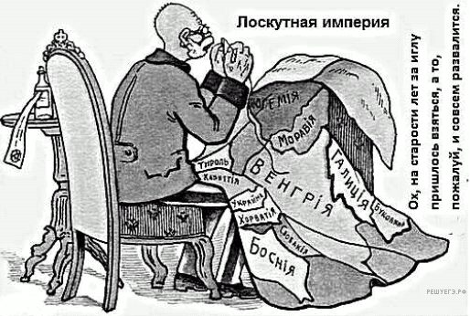Какие суждения о данной карикатуре являются верными? Выберите 2 суждения из пяти предложенных. Запишите в ответ цифры, под которыми они указаны.

 1)  Одним из последствий Первой мировой войны стал распад империи, которой посвящена данная карикатура.

2)  Россия никогда не подписывала международных договоров с империей, которой посвящена карикатура.

3)  Империя, которой посвящена карикатура, входила в Антанту.

4)  Во время Первой мировой войны русской армии удалось временно захватить часть территории империи, которой посвящена карикатура.

5)  В состав империи, которой посвящена карикатура, входила Пруссия.

21. Работа с текстом

* В каком году был издан данный манифест? Укажите название войны, о начале которой в нём говорится. Назовите монарха, издавшего этот манифест.
* О каких действиях России, предпринятых ею перед началом этой войны, пишет автор манифеста? Укажите три действия.
* Каковы особенности этой войны, отличающие её от предыдущих войн? Укажите три особенности.

Отрывок из царского манифеста:

«Объявляем всем верным Нашим подданным:

Следуя историческим своим заветам, Россия, единая по вере и крови с славянскими народами, никогда не взирала на их судьбу безучастно. С полным единодушием и особою силою пробудились братские чувства русского народа к славянам в последние дни, когда Австро-Венгрия предъявила Сербии заведомо неприемлемые для Державного государства требования. Презрев уступчивый и миролюбивый ответ Сербского правительства, отвергнув доброжелательное посредничество России, Австрия поспешно перешла в вооружённое нападение, открыв бомбардировку беззащитного Белграда.

Вынужденные в силу создавшихся условий принять необходимые меры предосторожности, Мы повелели привести армию и флот на военное положение, но, дорожа кровью и достоянием Наших подданных, прилагали все усилия к мирному исходу начавшихся переговоров. Среди дружественных сношений союзная Австрии Германия, вопреки Нашим надеждам на вековое доброе соседство и не внемля заверению Нашему, что принятые меры отнюдь не имеют враждебных ей целей, стала домогаться немедленной их отмены и, встретив отказ в этом требовании, внезапно объявила России войну.

Ныне предстоит уже не заступаться только за несправедливо обиженную родственную Нам страну, но оградить честь, достоинство, целость России и положение её среди Великих Держав.

Мы непоколебимо верим, что на защиту Русской Земли дружно и самоотверженно встанут все верные Наши подданные.

В грозный час испытания да будут забыты внутренние распри. Да укрепится ещё теснее единение Царя с Его народом, и да отразит Россия, поднявшаяся как один человек, дерзкий натиск врага.

Се глубокою верою в правоту Нашего дела и смиренным упованием на Всемогущий Промысел, Мы молитвенно призываем на Святую Русь и доблестные войска Наши Божие благословение».

1. Работа с текстом

* Напишите фамилию военачальника  — автора воспоминаний. Какой год пропущен в тексте? Укажите название войны, к которой относятся воспоминания.
* Укажите не менее четырёх называемых автором позитивных последствий действий возглавляемого им фронта. Какое главное объяснение недостаточности успеха наступления своего фронта для исхода войны приводит автор?
* На основе исторических знаний назовите не менее трёх примеров недостаточной подготовки России к войне, к событиям которой относятся воспоминания

Из воспоминаний военачальника:

«Подводя итоги боевой работе Юго-Западного фронта в _____ году, необходимо признать следующее:

1.  По сравнению с надеждами, возлагавшимися на этот фронт весной ____ года, его наступление превзошло все ожидания. Он выполнил данную ему задачу  — спасти Италию от разгрома и выхода её из войны, а кроме того, облегчил положение французов и англичан на их фронте, заставил Румынию стать на нашу сторону и расстроил все планы и предположения австрогерманцев на этот год.

2.  Никаких стратегических результатов эта операция не дала, да и дать не могла, ибо решение военного совета 1 апреля ни в какой мере выполнено не было. Западный фронт главного удара так и не нанёс, а Северный фронт имел своим девизом знакомое нам с японской вoйны «терпение, терпение и терпение». Ставка, по моему убеждению, ни в какой мере не выполнила своего назначения управлять всей русской вооруженной силой и не только не управляла событиями, а события ею управляли, как ветер управляет колеблющимся тростником.

3.  По тем средствам, которые имелись у Юго-Западного фронта, он сделал всё, что мог, и большего выполнить был не в состоянии  — я, по крайней мере, не мог. Если бы вместо меня был военный гений вроде Юлия Цезаря или Наполеона, то, может быть, он сумел бы выполнить что-либо грандиозное, но таких претензий у меня не было и быть не могло.

4.  Меня некоторые специалисты упрекали, что я не устроил одного прорыва, к которому я мог бы сосредоточить большие резервы, а устроил несколько ударных групп, поэтому, при оказавшемся успехе, я якобы не мог развить победу в надлежащем размере. На это отвечу, что при прорыве в одном только месте у меня получился бы результат такой же, как у Эверта близ Барановичей...

В заключение скажу, что при таком способе управления Россия, очевидно, выиграть войну не могла, что мы неопровержимо и доказали на деле, а между тем счастье было так близко и так возможно!»

1. 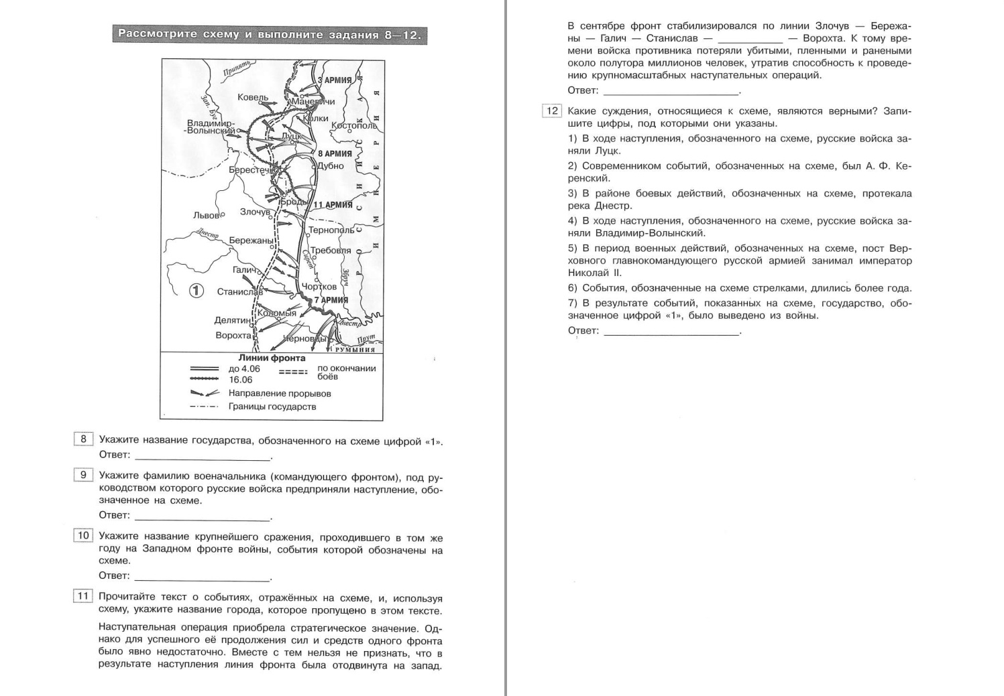Работа с картой

